**INTEGRACIÓN DE USUARIOS CAMPUS – ALEPH**

**Descripción:**

El sistema ALEPH es una aplicación de uso exclusivo para la Biblioteca Central de la ACPB Británico, el cual requiere información de los usuarios de Campus (Alumnos, Empleados, etc.) para gestionar préstamos del material de la biblioteca.

La información de los usuarios debe cumplir las reglas de negocio que el usuario administrador (Daniel Marca) de la biblioteca ha definido y que se ajustan al modelo de uso de la aplicación ALEPH.

**Proceso de integración de usuarios.**

Se definió la creación de una tabla intermedia, a la cual tendrá acceso el proveedor de solo lectura para que cargue la información que se encuentre y luego realice el update en el sistema Aleph.

La tabla intermedia será alimentada con el registro de los usuarios de campus, por tal motivo se deberá crear un job que invoque a un procedimiento almacenado que liste esta información.

Los datos de acceso que utiliza el proveedor para acceder a la tabla intermedia son:

* Servidor: 10.0.1.3
* Usuario: aleph
* Pass: aleph2015

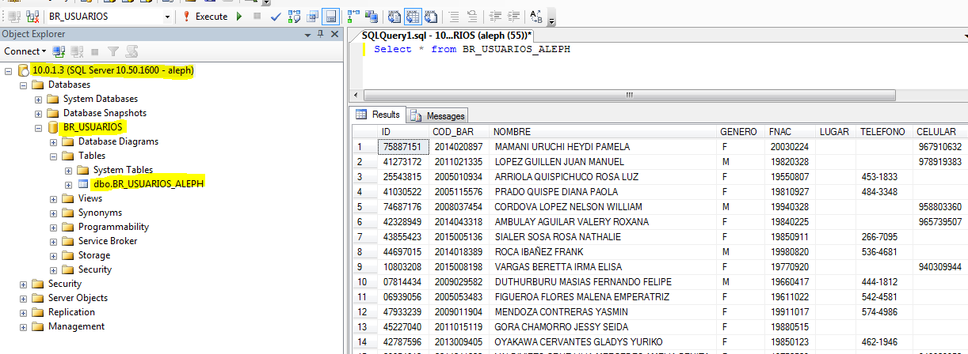

De requerir un usuario administrador de la BB.DD deben realizar la petición al área de Producción, contacto: [produccion@britanico.edu.pe](mailto:produccion@britanico.edu.pe)

La tabla BR_USUARIOS_ALEPH, fue diseñada de acuerdo a los campos y tipo de datos que se requiere exportar al sistema aleph. En el archivo: Plantilla_Definicion_Vista_2015.xlsx

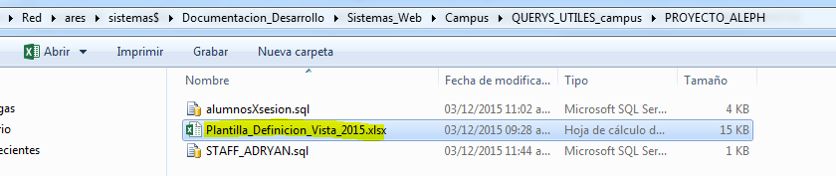

Se encuentran todos los campos que contiene la tabla, esta plantilla fue proporcionada por el proveedor ya que debe respetar el tipo de dato de las tablas de aleph.

De acuerdo a la plantilla, existen algunos campos que deben contener información específica del sistema Campus, los cuales son los siguientes:

* **ID:** Corresponde al número de DNI del usuario.
* **COD_BAR:** Corresponde al ID del usuario en campus. Ejemplo: “2015002861” o “19697” etc.
* **SUB_BIB:** Este parámetro debe ser fijo y debe contener el siguiente registro: ACP50,BBRIT,BBCAB
* **NOTA_1:** Corresponde al grado académico del alumno (CENT, EXIN, EMPR, etc.)
* **NOTA_2:** Corresponde al último catálogo registrado por el alumno (B01, I05, etc.)
* **NOTA_3:** Corresponde al centro de enseñanza donde está matriculado el alumno (BRITSB, etc.)
* **ESTATUS:** Hace referencia al tipo de usuario (Alumno, staff, Becado, Socio, etc.) Dependiendo del tipo de usuario nacen las reglas de negocio.

**REGLAS POR TIPO DE USUARIOS**

El campo **ESTATUS** debe contener el valor dependiendo del tipo de usuario que existe en campus. Estos son:

|  |  |
| --- | --- |
| **TIPO DE USUARIO** | **ID** |
| ALUMNOS | 09 |
| STAFF | 08 |
| BECADOS | 07 |
| SOCIOS | 06 |
| JUNIORS | 05 |
| UNIVER | 04 |
| LECTORES | 03 |
| MIEMBROS | 02 |
| USUARIOS | 01 |

**TIPO DE USUARIOS ALUMNOS**

Los siguientes archivos listan la información con todos los datos solicitados por aleph, este query se aplica para los usuarios tipo Alumnos y Staff (Empleados del británico):

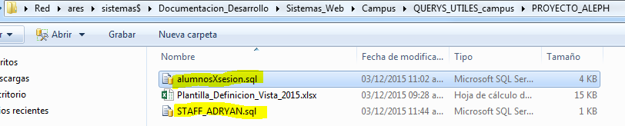

La ruta es:

\\ares\sistemas$\Documentacion_Desarrollo\Sistemas_Web\Campus\QUERYS_UTILES_campus\PROYECTO_ALEPH

Para ejecutar el query alumnosXsesion.sql se debe estar conectado a la BB.DD de Producción de Campus, este query servirá de base para la creación del procedimiento almacenado.

Algunas consideraciones a tomar con los campos que se deben obtener de campus. En el caso de alumnos se definió las siguientes reglas:

* **FECHA DE EXPIRACION:** Este dato especifica hasta que día el usuario puede solicitar un préstamo en ALEPH. El dato corresponde a la fecha fin – 2 días de la clase del alumno. Ejemplo:

Alumno está inscrito a un B01 que finaliza el 29/01/2016, entonces el campo a extraer de la bb.dd debe ser 20160127, en este formato. Esto quiere decir que solo hasta el 27/01/2016 el alumno puede realizar algún préstamo

* **NOTA_1:** Para este dato se consideran como tipo de usuario alumnos a los grados académicos: CENT, EMPR, CULT, ELNR. Si se da el caso en que un alumno esté matriculado en un curso en Centro y en un taller en Cultural, se dará la prioridad a la fecha de la última inscripción.

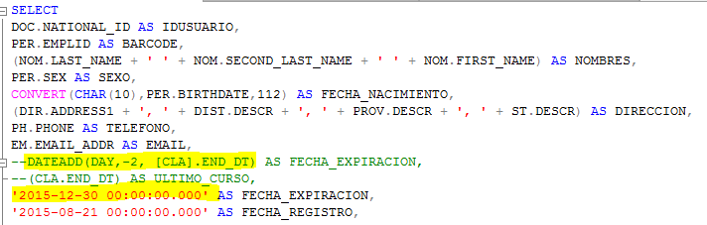

El query ya contempla esa lógica, solo bastaría con quitar los comentarios y comentar la fecha que está por defecto.

* **FECHA DE REGISTRO:** Indica el inicio de registro en la tabla intermedia, este campo debe llamar al getdate() del sistema.

Otras consideraciones que se deben tener en el query son lo siguiente:

El campo [INS].STRM = al ciclo lectivo del cual se desea obtener la información del alumno.

CLA.SESSION_CODE = Las clases están relacionadas a las sesiones de campus, estas son por meses y corresponde A = enero y L = diciembre, se debe manejar con la sentencia LIKE ‘L%’ para que pueda obtener todas las clases de todos los centros.

CLA.ACAD_CAREER = Al grado académico, en este caso CENT corresponde a Centros

Si desean obtener información de una clase específica, entonces deben des comentar la línea

LTRIM([CLA].CATALOG_NBR) = ‘AGREGAR LA CLASE, EJEMPLO: B01 I05 F03 AD6’

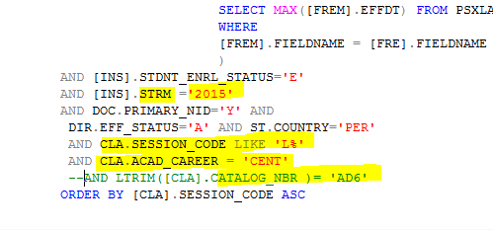

**TIPO DE USUARIOS STAFF**

El query STAFF_ADRYAN.sql obtiene la información de los empleados del Británico, para ejecutar este query deben estar conectado al servidor jaguar y la bb.dd Adryan.

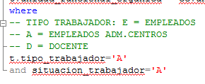

Si se desea obtener información específica de un tipo de trabajador, solo deben seguir los comentarios en el query.

Algunas consideraciones a tomar con los campos que se deben obtener de campus. En el caso de staff se definió las siguientes reglas:

• **FECHA DE EXPIRACION:** indefinido, se valida que el empleado este activo o cesado.

**TIPO DE USUARIOS BECADOS**

Se debe ejecutar el query alumnosxSesion y cambiar los parámetros, este listado de alumnos debe traer a todos aquellos que están en la clase AD6 del grado CENT y también a todos aquellos que estén inscritos en el grado académico EXIN.

La campos **FECHA_EXPIRACION** debe ser igual a la fecha final de su clase + 1 año.

**TIPO DE USUARIOS RESTANTES**

Son los usuarios: Juniors, Univer, Lectores, Miembros, etc que están definidos en la tabla descrita líneas arriba.

Estos usuarios no son alumnos del británico, ellos pagan en caja de centro una membresía por utilizar la biblioteca, para la cual los cajeros los registran en el sistema como Personas y le generan un ID.

Por el momento, se tiene el query pagos.sql para detectar el pago del ítem: duplicado carnet SACNET. Se debe consultar cual es el ítem que pagan por esta membresía y solicitar al proveedor LVF el código de ítem para actualizar el query.

El campo **FECHA_EXPIRACION:** debe ser igual a la fecha en la cual pagó por la membresía + 1 año.

Con toda esta información se debe crear un procedimiento almacenado que cumpla con todas estas reglas, posteriormente un job para que alimente la tabla intermedia y tarea finalizada, el sistema ALEPH se conectará y leerá los registros de la tabla y continuara con el update. Esto es la integración de los usuarios